第5课时　空间向量的坐标表示(1)



知识技能

1. 能用坐标表示空间向量，掌握空间向量的坐标运算．

2. 会根据向量的坐标判断两个空间向量平行并解决相关问题．

思想方法

1. 运用类比猜想的数学思想方法，经历平面向量坐标表示到空间向量坐标表示的过程，体会数学知识发生和发展过程．

2. 运用空间向量的坐标形式参与运算，体会数形结合的思想．

核心素养

1. 通过空间向量的坐标表示，提升数学逻辑推理素养．

2. 通过运用空间向量的坐标形式进行计算，提升数学运算素养．



教学重点：空间向量的坐标表示．

教学难点：空间向量的坐标运算．



问题导引

预习教材P20～22，思考下面的问题：

1. 如何用坐标表示空间任意一点的位置？

2. 如何用坐标表示空间向量？怎样用坐标进行空间向量的加、减及数乘运算？

3. 如何利用向量的坐标运算求解立体几何问题？

即时体验

1. 平面向量的坐标表示及运算律：

(1) 若***p***＝*x****i***＋*y****j***(***i, j***分别是与*x*轴、*y*轴同方向的两个单位向量)，则***p***的坐标为(*x*，*y*)；

(2) 若***a***＝(*a*1, *a*2), ***b***＝(*b*1, *b*2)，则***a***＋***b***＝(*a*1＋*b*1, *a*2＋*b*2), ***a***－***b***＝(*a*1－*b*1,_*a*2－*b*2),_*λ****a***＝(*λa*1,_*λa*2)(*λ*∈**R**), ***a***·***b***＝*a*1*b*1＋*a*2*b*2,_***a***∥***b***⇔*a*1＝*λb*1,_*a*2＝*λb*2(*λ*∈**R**), ***a***⊥***b***⇔*a*1*b*1＋*a*2*b*2＝0；

(3) 若点*A*的坐标为(*x*1, *y*1)，点*B*的坐标为(*x*2, *y*2)，则＝(*x*2－*x*1,_*y*2－*y*1).

2. 在长方体*ABCD*­*A*′*B*′*C*′*D*′中，*AB*＝6, *AD*＝4, *AA*′＝7，以这个长方体的顶点*B*为坐标原点，射线*BA*、射线*BC*、射线*BB*′分别为*x*轴的正半轴、*y*轴的正半轴、*z*轴的正半轴，建立空间直角坐标系，求这个长方体各个顶点的坐标．

解　*A*(6, 0, 0), *B*(0, 0, 0), *C*(0, 4, 0), *D*(6, 4, 0)，*A*′(6, 0, 7), *B*′(0, 0, 7), *C*′(0, 4, 7), *D*′(6, 4, 7)．



一、 问题情境

问题1 空间向量基本定理是什么？

问题2 我们如何选择基底？空间向量如何用坐标表示？

二、 数学建构

问题3 如图1，在房间(立体空间)内如何确定电灯位置？[1]

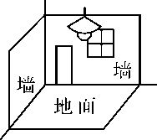

(图1)

问题4 确定点在直线上，通过数轴需要一个数；确定点在平面内，通过平面直角坐标系需要两个数．那么，要确定点在空间内，应该需要几个数呢？

问题5 如何用一组实数来表示电灯的位置？

解　通过类比联想，容易知道需要三个数．在地面上建立直角坐标系*xOy*，则地面上任一点的位置只需两个数*x, y*就可确定．为了确定不在地面上的电灯的位置，需要用第三个数表示物体离地面的高度，即需第三个数*z*.因此，只要知道电灯到地面的距离、到相邻的两个墙面的距离即可．例如，若这个电灯在平面*xOy*上的射影的两个数分别为4和5，到地面的距离为3，则可以用有序数组(4, 5, 3)确定这个电灯的位置(如图2).

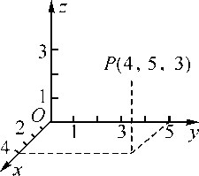

(图2)

问题6 如何用坐标表示空间向量呢？能表示所有的空间向量吗？

1. 空间向量的坐标表示

如图3，在空间直角坐标系*O*­*xyz*(教材中建立的坐标系都是右手直角坐标系)中，分别取与*x*轴、*y*轴、*z*轴方向相同的单位向量***i, j, k***作为基向量，对于空间任意一个向量***a***，根据空间向量基本定理，存在唯一的有序实数组(*x, y, z*)，使***a***＝*x****i***＋*y****j***＋*z****k***.有序实数组(*x, y, z*)叫作向量***a***在空间直角坐标系*O*­*xyz*中的坐标，记作***a***＝(*x, y, z*)．

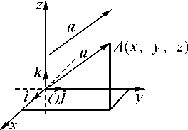

(图3)

事实上，记向量***a***在***i, j, k***上的投影向量分别为***ai, aj, ak***，则***a***＝***ai***＋***aj***＋***ak***＝(***a***·***i***)***i***＋(***a***·***j***)***j***＋(***a***·***k***)***k***，即*a*1＝***a***·***i,*** *a*2＝***a***·***j,*** *a*3＝***a***·***k***.

2. 在空间直角坐标系*O*­*xyz*中，对于空间任意一点*A*(*x, y, z*)，向量(称为点*A*的位置向量)是确定的，容易得到＝*x****i***＋*y****j***＋*z****k***，因此，向量的坐标为＝(*x, y, z*)．这就是说，当空间向量***a***的起点移至坐标原点时，其终点的坐标就是向量***a***的坐标．

3. 空间向量坐标运算法则

(1) 设***a***＝(*x*1, *y*1, *z*1), ***b***＝(*x*2, *y*2, *z*2)，则***a***＋***b***＝(*x*1＋*x*2, *y*1＋*y*2, *z*1＋*z*2), ***a***－***b***＝(*x*1－*x*2, *y*1－*y*2, *z*1－*z*2), *λ****a***＝(*λx*1, *λy*1, *λz*1), *λ*∈**R**.

(2) 若*A*(*x*1, *y*1, *z*1)，*B*(*x*2, *y*2, *z*2)，则＝－＝(*x*2－*x*1, *y*2－*y*1, *z*2－*z*1)．

4. 空间向量平行的坐标表示

***a***∥***b***(***a***≠0)⇔*x*2＝*λx*1, *y*2＝*λy*1, *z*2＝*λz*1(*λ*∈**R**)．

三、 数学运用

例1 如图，在棱长为1的正方体*ABCD*­*A*1*B*1*C*1*D*1中，*E, F*分别是*D*1*D, DB*的中点，点*G*在棱*CD*上，且*CG*＝*CD, H*是*C*1*G*的中点．以*D*为坐标原点，*DA, DC, DD*1所在直线分别为 *x* 轴、*y*轴、*z*轴建立空间直角坐标系，求向量和的坐标．[2]

(见学生用书课堂本P9)

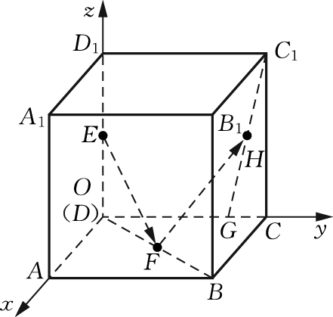

(例1)

[处理建议]　求向量的坐标应先求出向量的起点和终点的坐标．

[规范板书]　解　由已知可得点*E*， *F*， *C*1(0, 1, 1), *G*.因为*H*是*C*1*G*的中点，所以*H*点坐标为.故＝， ＝.

[题后反思]　求向量的坐标，应先建立恰当的空间直角坐标系，然后得到起点和终点的坐标，最后得出向量的坐标．

　已知*O*为坐标原点，*A, B, C*三点的坐标分别是(2, －1, 2), (4, 5, －1), (－2, 2, 3)，求点*P*的坐标，使＝(－)．

[规范板书]　解　＝(2, 6, －3), ＝(－4, 3, 1), 所以－＝(6, 3, －4)．

设点*P*的坐标为(*x, y, z*)，则＝(*x*－2, *y*＋1, *z*－2), 因为＝(－)＝，所以*x*＝5, *y*＝， *z*＝0，即点*P*的坐标为.

例2 已知向量***a***＝(1, 2, 3)，***b***＝(4, 5, 6)，求***a***＋***b, a***－***b,*** 4***a***.[3]

(见学生用书课堂本P10)

[处理建议]　引导学生根据空间向量的坐标表示及运算法则解题．

[规范板书]　解　***a***＋***b***＝(1, 2, 3)＋(4, 5, 6)＝(1＋4, 2＋5, 3＋6)＝(5, 7, 9)．

***a***－***b***＝(1, 2, 3)－(4, 5, 6)＝(1－4, 2－5, 3－6)＝(－3, －3, －3)．

4***a***＝4×(1, 2, 3)＝(4, 8, 12)．

[题后反思]　空间向量的坐标运算，需要准确、熟练，为后续学习奠定基础．

　已知***a***＋***b***＝(2, ， 2), ***a***－***b***＝(0, ， 0)，求***a***和***b***.

[规范板书]　解　因为***a***＋***b***＝(2, ， 2), ***a***－***b***＝(0, ， 0), 所以***a***＝]＝(1, ， ), ***b***＝＝(1, 0, ).

例3在正方体*ABCD*­*A*1*B*1*C*1*D*1中，*M, N, P*分别是*CC*1, *B*1*C*1, *C*1*D*1的中点，试建立适当的空间直角坐标系，求证：平面*MNP*∥平面*A*1*BD*.[4](见学生用书课堂本P10)

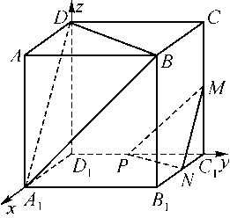

(例3)

[处理建议]　先建立适当的直角坐标系，再寻求相关空间向量的坐标，从而确定它们之间的位置关系，以算代证．

[规范板书]　证明　如图，以*D*1为坐标原点，*D*1*A*1, *D*1*C*1, *D*1*D*所在直线分别为*x*轴、*y*轴、*z*轴，建立空间直角坐标系．设正方体的棱长为1，则知点*A*1(1, 0, 0), *B*(1, 1, 1), *D*(0, 0, 1), *N*， *M*， *P*，于是＝(0, 1, 1), ＝(－1, 0, 1)，＝， ＝，显然有＝， ＝，所以∥， ∥.

[题后反思]　同平面向量的坐标法解题一样，关键是如何建立适当的直角坐标系，从而运用代数的方法论证，体现了空间向量的基本思想．当然本题不用坐标法而用向量的方法也不难证明．

　在正方体*ABCDA*1*B*1*C*1*D*1中，*M*，*N*分别为*A*1*B*，*CC*1的中点，求证：*MN*∥平面*ABCD*.

[规范板书]　证明　如图，以*D*为坐标原点，*DA, DC, DD*1所在直线分别为*x*轴、*y*轴、*z*轴建立空间直角坐标系．令*DA*＝2，则知点*D*(0, 0, 0), *A*(2, 0, 0), *C*(0, 2, 0), *N*(0, 2, 1), *M*(2, 1, 1), 所以＝(2, 0, 0), ＝(0, 2, 0), ＝(－2, 1, 0), 所以＝－＋， 所以与， 共面．而*MN*⃘平面*ABCD,* 所以*MN*∥平面*ABCD*.

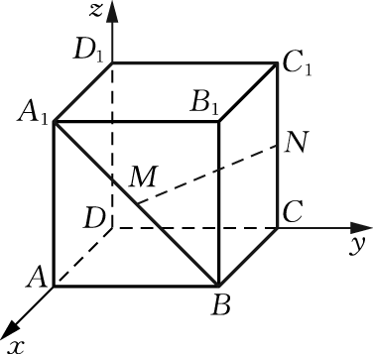

(变式)

例4 　如图，在正方体*ABCD*­*A*1*B*1*C*1*D*1中，若*G*是*A*1*D*的中点，点*H*在平面*ABCD*上，且*GH*∥*BD*1，试判断点*H*的位置．[5]

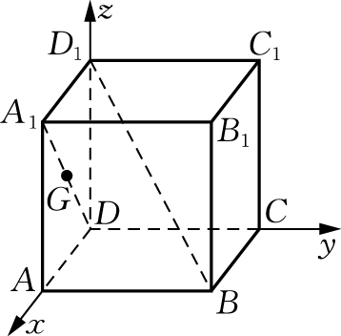

(例4)

[处理建议]　可以让学生小组讨论，分析建立不同的空间直角坐标系下运算的复杂程度．

[规范板书]　解　以*D*为原点，， ， 的方向分别为*x*轴、*y*轴、*z*轴的正方向建立空间直角坐标系，设正方体的棱长为1，则知点*D*(0, 0, 0), *A*(1, 0, 0), *A*1(1, 0, 1), *B*(1, 1, 0), *D*1(0, 0, 1)．因为*G*是*A*1*D*的中点，所以点*G*的坐标为.而点*H*在平面*ABCD*上，故设点*H*的坐标为(*m, n,* 0)．因为＝(*m, n,* 0)－＝， ＝(0, 0, 1)－(1, 1, 0)＝(－1, －1, 1)，而∥，所以＝＝，解得*m*＝1, *n*＝.所以点*H*的坐标为，所以*H*为线段*AB*的中点．即当*H*为线段*AB*的中点时，*GH*∥*BD*1.

[题后反思]　解决本题的关键是建立正确、恰当的空间直角坐标系，把几何问题转化为代数运算问题．通过计算解决几何中的探索性问题，培养学生的逻辑思维能力和数学运算能力.

　如图，已知正方形*ABCD*和矩形*ACEF*所在的平面互相垂直，*AB*＝， *AF*＝1, *M*是线段*EF*的中点．求证：*AM*∥平面*BDE*.

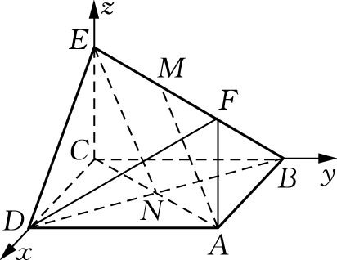

(变式)

[规范板书]　证明　如图，建立空间直角坐标系，设*AC*∩*BD*＝*N*，连接*NE*，则点*N, E*的坐标分别为， (0, 0, 1), 所以＝.又因为点*A, M*的坐标分别是(， ， 0), ， 所以＝. 所以＝.而*NE*与*AM*不共线，所以*NE*∥*AM*.又因为*NE*⊂平面*BDE, AM*⊄平面*BDE,* 所以*AM*∥平面*BDE*.

四、 课堂练习

1. 已知点*M*(5, －1, 2), *A*(4, 2, －1), *O*为坐标原点，若＝，则点*B*的坐标为(B)

A. (－1, 3, －3) B. (9, 1, 1)

C. (1, －3, 3) D. (－9, －1, －1)

2. 已知点*A*(3, 4, 5), *B*(0, 2, 1), *O*(0, 0, 0)，若＝，则点*C*的坐标是(A)

A.

B.

C.

D.

3. 已知{***i, j, k***}为空间的一个单位正交基底，且向量***a***＝－***i***＋***j***＋3***k, b***＝2***i***－3***j***－2***k***，则向量***a***－2***b***用坐标形式表示为(－5,_7,_7).

提示　因为***a***＝(－1, 1, 3), ***b***＝(2, －3, －2)，所以***a***－2***b***＝(－5, 7, 7)．

4. 已知向量***a***＝(1, 6, －3), ***b***＝(1, －2, 9), ***c***＝(4, 0, 24)，求证：向量***a, b, c***共面．

解　因为***a***＝(1, 6, －3), ***b***＝(1, －2, 9)，所以***a***与***b***不共线．设***c***＝*x****a***＋*y****b***，则　解得 即***c***＝***a***＋3***b***，所以***a, b, c***共面．

五、 课堂小结

1. 空间向量的坐标表示及线性运算．

2. 通过空间向量的坐标表示，运用代数的方法求解空间向量的问题.



[1]在学生思考讨论的基础上，教师引导学生回忆．

[2] 通过此例，让学生获得空间向量坐标的感性认识，在计算中加深对公式、概念的理解．

[3] 通过此例，让学生熟悉空间向量的坐标运算法则．

[4] 通过本例，让学生初步掌握建立恰当的空间直角坐标系，加深对空间向量坐标的理解，并能进行简单证明．

[5] 通过本例，让学生学会建立恰当的空间直角坐标系，加深对空间向量坐标的理解，能解决一些探索性问题．又因为*MN*⊂平面*MNP, A*1*D*⊄平面*MNP*，所以*A*1*D*∥平面*MNP*.同理*A*1*B*∥平面*MNP*.又因为*A*1*D*∩*A*1*B*＝*A*1，所以平面*MNP*∥平面*A*1*BD*.